|  |  |  |  |  |  |  |  |  |  |  |
| --- | --- | --- | --- | --- | --- | --- | --- | --- | --- | --- |
|  | **НПОУ «ЯКУТСКИЙ КОЛЛЕДЖ ИННОВАЦИОННЫХ ТЕХНОЛОГИЙ»** | | | | | | | |  | |
| (наименование образовательной организации) | | | | | | | | | | |
|  | | | | | | | | | | |
|  | | **ОТДЕЛЕНИЕ ИНФОРМАЦИОННЫХ ТЕХНОЛОГИЙ** | | | | | | | |  |
| (наименование структурного подразделения (кафедра / отделение)) | | | | | | | | | | |
|  | | | | | | | | | | |
|  | | | | | | | | | | |
|  | | | | | | | | | | |
| **ОТЧЕТ** | | | | | | | | | | |
| **по учебной практике** | | | | | | | | | | |
| ПМ.01.03 Разработка модулей программного обеспечения для компьютерных систем | | | | | | | | | | |
| (наименование типа практики) | | | | | | | | | | |
|  | | | | | | | | | | |
|  | | | | | | | | | | |
|  | | | | | | | | | | |
|  | | | |  | Выполнил: | | | | | |
|  | | | |  | обучающийся | | КИСП-23 | группы | | |
|  | | | |  | Оконешников Родион Николаевич | | | | | |
|  | | | |  | (фамилия, имя, отчество (при наличии)) | | | | | |
|  | | | |  | ___________ «___» ________ 20___ г. | | | | | |
|  | | | |  | (личная подпись, дата) | | | | | |
|  | | | |  |  | | | | | |
|  | | | |  |  | | | | | |
| Проверил руководитель практики | | | |  | Проверил руководитель практики | | | | | |
| от профильной организации: | | | |  | от образовательной организации: | | | | | |
|  | | | |  | преподаватель | | | | | |
| (уч. степень, уч. звание, должность) | | | |  | (уч. степень, уч. звание, должность) | | | | | |
|  | | | |  | Цвикальский Андрей Константинович | | | | | |
| (фамилия, имя, отчество (при наличии)) | | | |  | (фамилия, имя, отчество (при наличии)) | | | | | |
| Оценка | | |  |  | Оценка |  | | | | |
| ___________ «___» ________ 20___ г. | | | |  | ___________ «___» ________ 20___ г. | | | | | |
| (личная подпись, дата) | | | |  | (личная подпись, дата) | | | | | |
|  | | | | | | | | | | |
|  | | | | | | | | | | |
|  | | | | | | | | | | |
| Рег. № _______ от «___» _________ 20___ г. | | | | | | | | | | |
|  | | | | | | | | | | |
| Якутск, 2025 | | | | | | | | | | |

|  |  |  |  |  |  |  |  |  |
| --- | --- | --- | --- | --- | --- | --- | --- | --- |
| **НПОУ «Якутский колледж инновационных технологий»** | | | | | | | |  |
| (наименование образовательной организации) | | | | | | | |  |
|  | | | | | | | | | |
| **Отделение Информационных технологий** | | | | | | | |  |
| (наименование структурного подразделения (кафедра / отделение)) | | | | | | | |  |
|  | | | | | | | | | |
| УТВЕРЖДАЮ  заведующий отделения  _______________ / И.В. Пронин/  «____» _______________ 20____ г. | | | | | | | | | |
|  | | | | | | | | | |
| **ИНДИВИДУАЛЬНОЕ ЗАДАНИЕ НА ПРАКТИКУ** | | | | | | | | | |
|  | | | | | | | | | |
| **Общие сведения** | | | | | | | | | |
|  | | | | | | | | | |
| ФИО обучающегося | | | Оконешников Родион Николаевич | | | | | | |
| Курс | | | 2 | | | | | | |
| Форма обучения | | | Очная | | | | | | |
| Направление подготовки / специальность / профессия | | | 09.02.07 Информационные системы и программирование | | | | | | |
| Наименование структурного подразделения (кафедра / отделение) | | | Отделение информационных технологий | | | | | | |
| Группа | | | КИСП-23 | | | | | | |
| Вид практики | | | Учебная | | | | | | |
| Тип практики | | | По модулю | | | | | | |
| Способ проведения практики | | | Стационарно | | | | | | |
| Форма проведения практики | | | Дискретно | | | | | | |
| Место прохождения практики | | | НПОУ «ЯКИТ» | | | | | | |
| Период прохождения практики | | | с 19.05.25  по 25.05.25 | | | | | | |
| Реквизиты договора о прохождении практики (при проведении практики в профильной организации) | | |  | | | | | | |
|  | | | | | | | | | |
| **Содержание индивидуального задания**  Разработать программу «Калькулятор» для телефона android со следующим функционалом:   * Основные арифметические операции (сложение, вычитание, умножение и деление); * Операции с памятью (очистка, добавление, вычитание, выгрузка для операций); * Квадратный корень; * Процент от числа; * Значение 1/х; * Удаление последнего введенного символа с рабочего экрана; * Очистка рабочего экрана.   Программу разработать средствами “Android Studio”, используя язык Java. | | | | | | | | | |
|  | | | | | | | | | |
| Задание на практику составил: | | | | | | | | | |
| руководитель практики от образовательной организации | | | | | | | | | |
|  |  |  | |  | А.К. Цвикальский |  | «19» мая 2025 г. | | |
| (уч. степень, уч. звание, должность) |  | (подпись) | |  | (И.О. Фамилия) |  | (дата) | | |
|  | | | | | | | | | |
|  | | | | | | | | | |
| Задание на практику принял: | | | | | | | | | |
| обучающийся |  |  | |  | Р.Н. Оконешников |  | «19» мая 2025 г. | | |
|  |  | (подпись) | |  | (И.О. Фамилия) |  | (дата) | | |

СОДЕРЖАНИЕ

ВВЕДЕНИЕ 5

1. ТЕОРИТИЧЕСКАЯ ЧАСТЬ 7

1.1. Android Studio 7

1.2. Язык Java 7

1.3. Калькулятор 8

2. ПРАКТИЧЕСКАЯ ЧАСТЬ 9

2.1. Написание кода 9

**2.2.** Написаниеfrond**-**end 19

# ВВЕДЕНИЕ

В процессе учебной практики была разработана Android-программа "Калькулятор". Это приложение предоставляет пользователям возможность выполнять базовые и расширенные математические операции, а также поддерживает работу с памятью и другие полезные функции.

Актуальность проекта

Создание калькулятора является важным этапом в обучении разработке мобильных приложений. Это приложение не только демонстрирует базовые навыки программирования на языке Java, но и позволяет углубиться в такие аспекты, как работа с пользовательским интерфейсом (UI), обработка данных, сохранение и восстановление состояния приложения, а также обеспечение его совместимости с различными версиями операционной системы Android.

Цели и задачи проекта

Основные цели работы:

* Освоение основ разработки Android-приложений:
* Изучение структуры Android-приложений.
* Понимание жизненного цикла Activity и Fragment.
* Работа с основными компонентами Android SDK.
* Изучение принципов работы с пользовательским интерфейсом:
* Создание и настройка пользовательских интерфейсов с использованием XML-разметки.
* Программирование интерактивных элементов, таких как кнопки, текстовые поля, меню и других.
* Разработка адаптивного интерфейса, который будет корректно отображаться на различных устройствах.

Методология разработки

Проект был реализован с использованием следующих методологий и инструментов:

* Android Studio: Интегральная среда разработки (IDE) для создания Android-приложений.
* Java: Основной язык программирования для разработки Android-приложений.
* XML: Язык разметки для описания пользовательского интерфейса.
* Git: Система контроля версий для управления исходным кодом проекта.

# ТЕОРИТИЧЕСКАЯ ЧАСТЬ

# Android **Studio**

Это программа для создания приложений для смартфонов на Android. Она была впервые представлена в 2013 году. В этой программе можно создавать приложения для самых разных устройств, таких как умные часы и телевизоры на Android.

Android Studio можно скачать бесплатно. Сначала она была в стадии тестирования, но потом стала стабильной. В 2017 году в этой программе появилась возможность писать код на языке Kotlin, который теперь тоже официально используется для создания приложений на Android, вместе с языками Java и C++.

Что умеет Android Studio?

* Простота в использовании: программа предлагает шаблоны для быстрого создания стандартных элементов приложения.
* Удобный редактор: можно легко перетаскивать элементы интерфейса, видеть, как они будут выглядеть на разных экранах, и быстро исправлять ошибки в коде.
* Инструменты для сборки: Android Studio автоматически собирает и тестирует приложение.
* Поддержка Google: программа легко работает с сервисами Google, такими как отправка уведомлений и создание приложений для Google Cloud.
* Обновление для новых версий Android: с помощью Android Studio можно создавать приложения для последних версий Android.

Ограничения:

В Android Studio нельзя полностью отключить автосохранение файлов. Разработчики считают, что это помогает избежать потери важных данных.

Почему стоит использовать Android Studio?

С каждым обновлением программа становится лучше и предлагает новые возможности. Например, в последней версии можно использовать современные функции языка программирования Java и быстро обновлять приложения без полной их переделки.

Android Studio работает на компьютерах с операционными системами Windows, macOS и Linux. Она подходит как для начинающих, так и для опытных разработчиков.

# **Язык Java**

**Java** — это язык программирования, который используется для создания различных приложений. Он был создан компанией Sun Microsystems, а сейчас его поддерживает компания Oracle.

Программы на Java сначала переводятся в специальный код, который может работать на любом компьютере, где есть специальная программа, называемая виртуальной машиной Java (JVM). Это позволяет запускать Java-программы на разных устройствах, даже если у них разное "железо".

У Java есть система безопасности, которая следит за тем, чтобы программы не делали ничего опасного, например, не пытались украсть данные или подключиться к чужим компьютерам.

Раньше Java-программы могли встраиваться в веб-страницы, но сейчас это используется реже. Вместо этого на Java пишут серверные приложения и клиентские программы.

Одной из особенностей Java является то, что она транслирует код в машинный код прямо во время работы программы. Это помогает ускорить её выполнение. Также в стандартных библиотеках Java много кода, который написан для работы с конкретным "железом", что тоже ускоряет работу программ.

Java очень популярен и занимает высокие места в рейтингах языков программирования.

# ПРАКТИЧЕСКАЯ ЧАСТЬ

# **Написание** кода

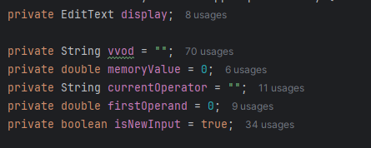

Рисунок . Объявление переменных

display - текстовое поле для отображения вводимых чисел и результатов вычислений.

vvod - строка, которая накапливает вводимые пользователем цифры и символы перед отображением на экране.

memoryValue - числовая переменная для хранения значения в памяти калькулятора между операциями.

currentOperator - строка, сохраняющая последнюю выбранную математическую операцию (сложение, вычитание, умножение или деление).

firstOperand - числовая переменная для хранения первого операнда при выполнении операций между двумя числами.

isNewInput - логический флаг, определяющий, начинается ли новый ввод (true) или продолжается текущий (false).

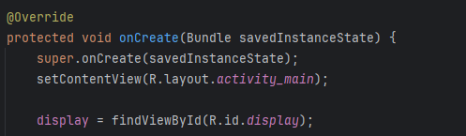

Рисунок . Метод onCreate() - инициализация приложения

**Функции:**

Загрузка макета activity_main.xml

Получение ссылки на поле вывода

Инициализация обработчиков кнопок

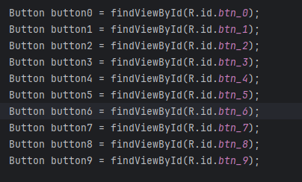

Рисунок . Определение кнопок

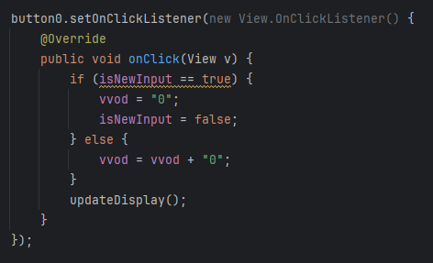

Рисунок . Обработчики цифровых кнопок

Что происходит, когда ты нажимаешь кнопку "0":

1. Проверка состояния ввода:

- isNewInput — это переменная, которая показывает, начинаем ли мы вводить новое число.

- Если true (например, после нажатия оператора или очистки), значит, нужно начать ввод нового числа.

1. Обработка нового ввода:

vvod = "0"; // Заменяем всё, что уже было на экране, на "0"

isNewInput = false; // Теперь, когда ты будешь вводить цифры, они будут добавляться к числу, а не начинать новое число

Это помогает избежать ситуаций, когда ты начинаешь ввод с нуля, например, "05".

1. Продолжение ввода:

vvod += "0"; // Добавляем ноль к тому числу, которое уже есть на экране

Например, если было "15", станет "150"

1. Обновление экрана:

updateDisplay(); // Выводим текущее значение vvod на экран

Аналогично происходит, когда ты нажимаешь другие цифры.

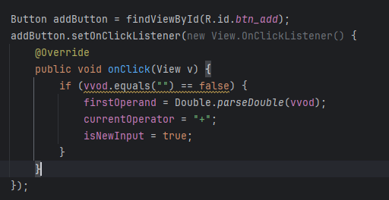

Рисунок . Обработчики арифметических операций

Когда ты нажимаешь на кнопку "+":

Сначала программа проверяет, есть ли что-то на экране.

Здесь — это то, что сейчас видно на экране калькулятора. означает "если экран не пустой".

Если на экране что-то есть, программа запоминает это число:

Например, если на экране "5", программа превращает это в настоящее число 5.0 и сохраняет его в переменную (первое число для операции).

Затем программа говорит калькулятору, что теперь мы будем складывать:

Теперь калькулятор знает, что, когда мы нажмём кнопку "=", нужно будет сложить два числа.

И наконец, программа готовится к вводу второго числа. Она говорит: "следующая цифра, которую ты введёшь, должна начать новое число":

Это нужно, чтобы если после "+", ты нажмёшь "2", получилось "2", а не "52".

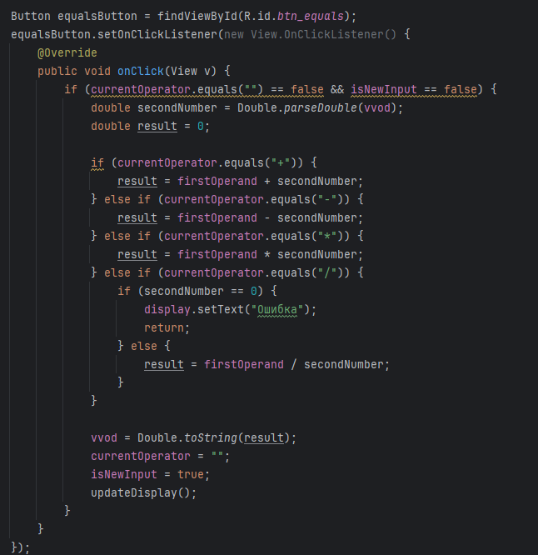

Рисунок . Обработчик кнопки "=" (равно)

1. Вход в функцию

Когда пользователь нажимает на кнопку "=", выполняется этот код.

1. Проверка условий

Код проверяет два важных условия:

Оператор должен быть выбран (например, +, -, *, /).

Должно быть введено второе число.

Если хотя бы одно из этих условий не выполнено, кнопка "=" ничего не делает.

1. Получение второго числа

Код преобразует текущее значение на экране в число.

1. Выполнение операции

Код выбирает операцию в зависимости от выбранного оператора:

Сложение (+)

Вычитание (-)

Умножение (*)

Деление (/) с проверкой деления на ноль. Если второе число равно нулю, на экране появляется сообщение "Ошибка".

1. Обработка результата

Код преобразует результат вычислений обратно в строку для отображения на экране.

1. Сброс состояния

Код сбрасывает:

Выбранный оператор

Устанавливает флаг нового ввода, чтобы следующая цифра начала новое число.

Обновление дисплея

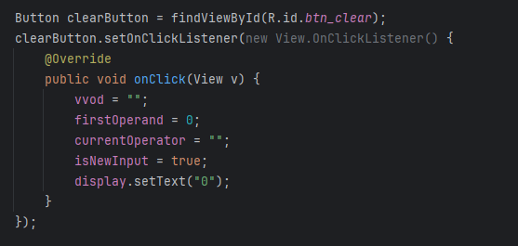

Рисунок . Кнопка очистки

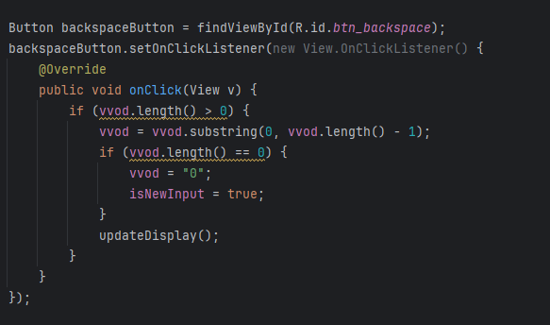

Рисунок . Удаление символа

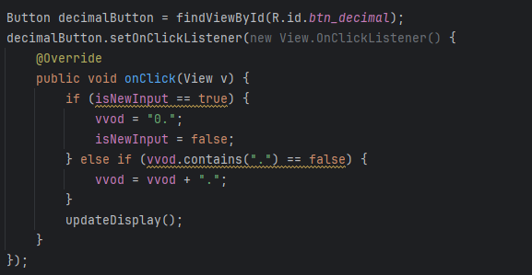

Рисунок . Десятичные числа

Основная логика работы

1. Два возможных сценария при нажатии:

Если начинается новый ввод (после операции или очистки) → добавляет "0."

Если продолжается текущий ввод → добавляет точку, если её ещё нет

1. Защитные механизмы:

Предотвращает появление нескольких точек в одном числе

Автоматически добавляет ноль перед точкой, если она нажата первой

1. Ключевые переменные:

vvod - строка текущего ввода (то, что отображается на экране)

isNewInput - флаг, указывающий, начинаем ли мы новое число

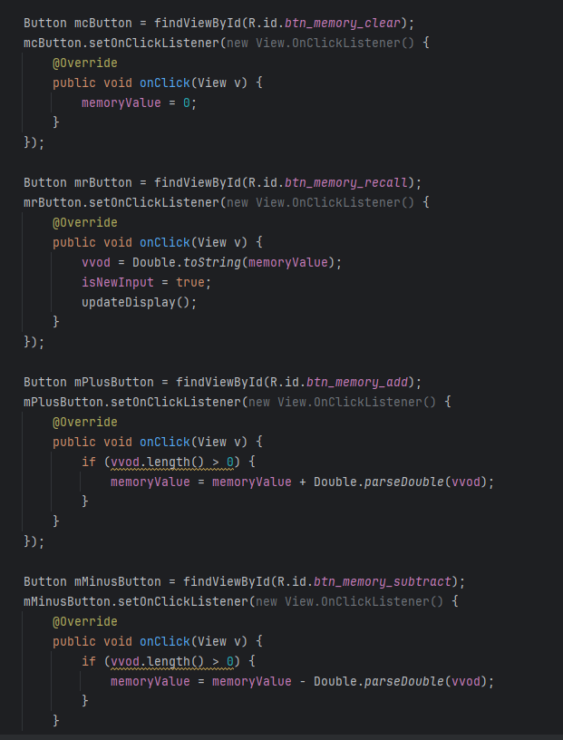

Рисунок . Работа с памятью

Основные компоненты

Переменная memoryValue - хранит числовое значение в памяти между операциями

Переменная vvod - содержит текущий ввод пользователя в виде строки

Четыре кнопки управления памятью

Функционал кнопок памяти

1. MC (Memory Clear) - Очистка памяти

Просто обнуляет сохраненное значение (memoryValue = 0)

1. MR (Memory Recall) - Вызов из памяти

Берет сохраненное значение из памяти

Отображает его на экране калькулятора (записывает в vvod)

Устанавливает флаг нового ввода (isNewInput = true)

Обновляет дисплей

1. M+ (Memory Add) - Добавить к памяти

Берет текущее значение на экране (из vvod)

Преобразует его в число

Прибавляет к сохраненному в памяти значению

Результат сохраняется обратно в memoryValue

1. M- (Memory Subtract) - Вычесть из памяти

Берет текущее значение на экране (из vvod)

Преобразует его в число

Вычитает из сохраненного в памяти значения

Результат сохраняется обратно в memoryValue

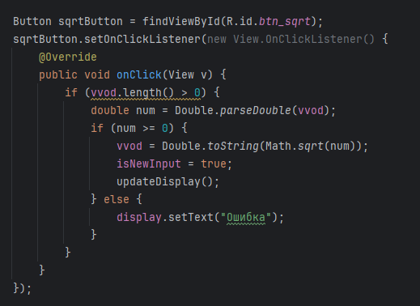

Рисунок . Квадратный корень

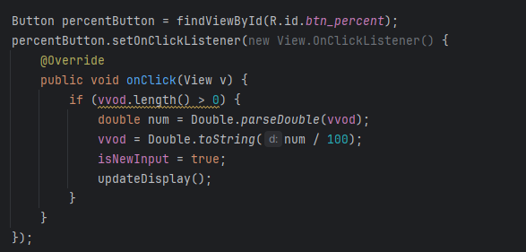

Рисунок . Процент

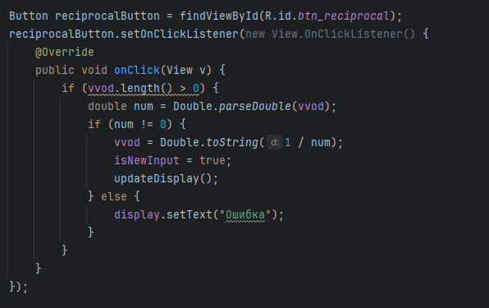

Рисунок . Обратное число

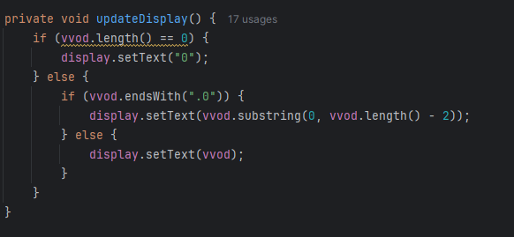

Рисунок . Метод updateDisplay() - обновление экрана

# **Написание frond-**end

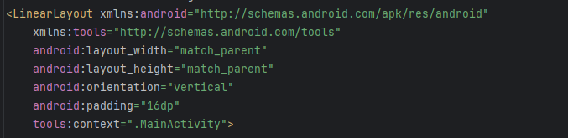

Рисунок . Главная форма

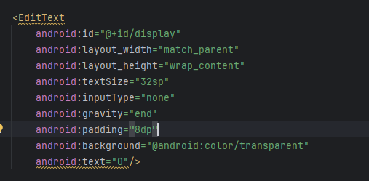

Рисунок . Поле ввода

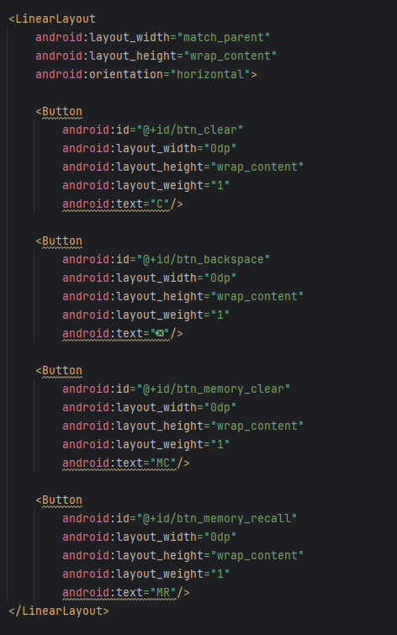

Рисунок . Управление и память

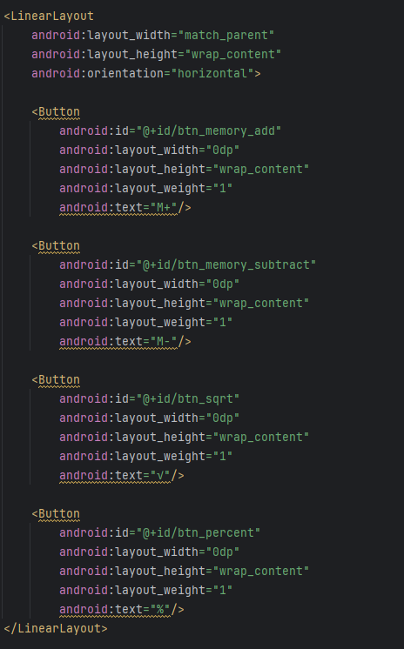

Рисунок . Доп. функции

**M+/M-** - операции с памятью

**√** - квадратный корень

**%** - проценты

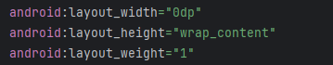

Рисунок . Система вёрстки

layout_weight="1" - все кнопки в строке получают равную ширину

0dp + weight - стандартный способ равномерного распределения



Рисунок . Связь с кодом

Присваиваем объекту уникальный идентификатор для его распознавания и отслеживания.

ЗАКЛЮЧЕНИЕ

Прохождение учебной практики является важным элементом учебного процесса по подготовке специалиста в области компьютерных наук. Во время её прохождения будущий программист применяет полученные в процессе обучения знания, умения и навыки на практике.

В данной практике было изучены, как создавать проект на android studio, создавать форму для проекта, его код и взаимодействие frond-end с back-end, работа с git

Поставленная задача и цель выполнены успешно.

|  |  |  |  |  |  |  |  |  |  |  |  |
| --- | --- | --- | --- | --- | --- | --- | --- | --- | --- | --- | --- |
| **НПОУ «Якутский колледж инновационных технологий»** | | | | | | | | | | |  |
| (наименование образовательной организации) | | | | | | | | | | |  |
|  | | | | | | | | | | | | |
| **Отделение Информационных технологий** | | | | | | | | | | |  |
| (наименование структурного подразделения (кафедра / отделение)) | | | | | | | | | | |  |
|  | | | | | | | | | | | | |
| УТВЕРЖДАЮ  заведующий отделения  _______________ / И.В. Пронин/  «____» _______________ 20____ г. | | | | | | | | | | | | |
|  | | | | | | | | | | | | |
| **РАБОЧИЙ ГРАФИК (ПЛАН) ПРОВЕДЕНИЯ ПРАКТИКИ** | | | | | | | | | | | | |
|  | | | | | | | | | | | | |
| **Общие сведения** | | | | | | | | | | | | |
|  | | | | | | | | | | | | |
| ФИО обучающегося | | | | Оконешников Родион Николаевич | | | | | | | | |
| Курс | | | | 2 | | | | | | | | |
| Форма обучения | | | | Очная | | | | | | | | |
| Направление подготовки / специальность / профессия | | | | 09.02.07 Информационные системы и программирование | | | | | | | | |
| Наименование структурного подразделения (кафедра / отделение) | | | | Отделение информационных технологий | | | | | | | | |
| Группа | | | | КИСП-23 | | | | | | | | |
| Вид практики | | | | Учебная | | | | | | | | |
| Тип практики | | | | По модулю | | | | | | | | |
| Способ проведения практики | | | | Стационарно | | | | | | | | |
| Форма проведения практики | | | | Дискретно | | | | | | | | |
| Место прохождения практики | | | | НПОУ «ЯКИТ» | | | | | | | | |
| Период прохождения практики | | | | с 19.05.25  по 25.05.25 | | | | | | | | |
| Реквизиты договора о прохождении практики (при проведении практики в профильной организации) | | | |  | | | | | | | | |
|  | | | | | | | | | | | | |
| **Планируемые работы** | | | | | | | | | | | | |
|  | | | | | | | | | | | | |
| № п/п | Содержание работы | | | | | | Срок выполнения | | | Отметка о выполнении | | |
|  | Оформление документов по прохождению практики | | | | | | до начала практики | | |  | | |
|  | Проведение медицинских осмотров (обследований) в случае выполнения обучающимся работ, при выполнении которых проводятся обязательные предварительные и периодические медицинские осмотры (обследования) в соответствии с законодательством РФ | | | | | | до начала практики | | |  | | |
|  | Вводный инструктаж по правилам охраны труда, технике безопасности, пожарной безопасности, оформление временных пропусков для прохода в профильную организацию (при необходимости). | | | | | | в первый день практики | | |  | | |
|  | Выполнение индивидуального задания практики | | | | | | в период практики | | |  | | |
|  | Консультации руководителя(-ей) практики о ходе выполнения заданий, оформлении и содержании отчета, по производственным вопросам | | | | | | в период практики | | |  | | |
|  | Подготовка отчета по практике | | | | | | за два дня до промежуточной аттестации | | |  | | |
|  | Проверка отчета по практике, оформление характеристики руководителя(-ей) практики | | | | | | за два дня до промежуточной аттестации | | |  | | |
|  | Промежуточная аттестация по практике | | | | | | в последний день практики | | |  | | |
|  | | | | | | | | | | | | |
| Рабочий график (план) составил: | | | | | | | | | | | | |
| руководитель практики от образовательной организации | | | | | | | | | | | | |
|  | |  |  | |  | А.К. Цвикальский | |  | «19» мая 2025 г. | | | |
| (уч. степень, уч. звание, должность) | |  | (подпись) | |  | (И.О. Фамилия) | |  | (дата) | | | |
|  | | | | | | | | | | | | |
|  | | | | | | | | | | | | |
| С рабочим графиком (планом) ознакомлен: | | | | | | | | | | | | |
| обучающийся | |  |  | |  | Р.Н. Оконешников | |  | «19» мая 2025 г. | | | |
|  | |  | (подпись) | |  | (И.О. Фамилия) | |  | (дата) | | | |

|  |  |  |  |  |  |  |  |  |
| --- | --- | --- | --- | --- | --- | --- | --- | --- |
|  | **НПОУ «Якутский колледж инновационных технологий»** | | | | | | | |
|  | (наименование образовательной организации) | | | | | | | |
|  | | | | | | | | | |
|  | **Отделение Информационных технологий** | | | | | | | |
|  | (наименование структурного подразделения (кафедра / отделение)) | | | | | | | |
|  | | | | | | | | | |
| **ДНЕВНИК ПРАКТИКИ** | | | | | | | | | |
|  | | | | | | | | | |
| **Общие сведения** | | | | | | | | | |
|  | | | | | | | | | |
| ФИО обучающегося | | | | Оконешников Родион Николаевич | | | | | |
| Курс | | | | 2 | | | | | |
| Форма обучения | | | | Очная | | | | | |
| Направление подготовки / специальность / профессия | | | | 09.02.07 Информационные системы и программирование | | | | | |
| Наименование структурного подразделения (кафедра / отделение) | | | | Отделение информационных технологий | | | | | |
| Группа | | | | КИСП-23 | | | | | |
| Вид практики | | | | Учебная | | | | | |
| Тип практики | | | | По модулю | | | | | |
| Способ проведения практики | | | | Стационарно | | | | | |
| Форма проведения практики | | | | Дискретно | | | | | |
| Место прохождения практики | | | | НПОУ «ЯКИТ» | | | | | |
| Период прохождения практики | | | | с 19.05.25  по 25.05.25 | | | | | |
| Реквизиты договора о прохождении практики (при проведении практики в профильной организации) | | | |  | | | | | |
|  | | | | | | | | | |
| **Учет выполняемой работы** | | | | | | | | | |
| |  |  |  |  | | --- | --- | --- | --- | | № п/п | Содержание работы | Дата выполнения | Отметка о выполнении | |  | Прошел инструктаж по технике безопасности | 19. 05.2025 |  | |  | Ознакомление с заданием | 20. 05.2025 |  | |  | Подготовка среды для разработки | 21. 05.2025 |  | |  | Реализация задания | 22. 05.2025 |  | |  | Работа над front-end | 23. 05.2025 |  | |  | Написание отчета | 24. 05.2025 |  | |  | Сдача отчета | 25.05.2025 |  | | | | | | | | | | |
| Дневник заполнил: | | | | | | | | | |
| обучающийся | |  |  | |  | Р.Н. Оконешников |  | «25» мая 2025 г | |
|  | |  | (подпись) | |  | (И.О. Фамилия) |  | (дата) | |
|  | | | | | | | | | |
| Дневник проверил: | | | | | | | | | |
| руководитель практики от образовательной организации | | | | | | | | | |
|  | |  |  | |  | А.К. Цвикальский |  | «25» мая 2025 г | |
| (уч. степень, уч. звание, должность) | |  | (подпись) | |  | (И.О. Фамилия) |  | (дата) | |